Sarah acepta borrar a Benedicto XVI como coautor del polémico libro sobre el celibato, como le ha pedido el secretario de Ratzinger
- Gänswein le habría invitado a que contactara con los editores para que también eliminaran la firma de la introducción y la conclusión, según ha podido saber Vida Nueva
- El cardenal sostenía aún esta mañana que el Papa emérito le dio el visto bueno al “manuscrito completo” del libro, incluyendo la portada y los supuestos textos comunes
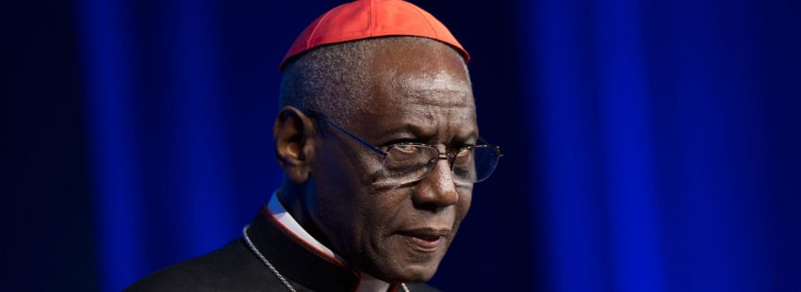

POR: DARÍO MENOR (ROMA) | VidaNuevaDigital.com
El arzobispo Georg Gänswein, prefecto de la casa pontificia y secretario personal de Benedicto XVI, habría telefoneado en la mañana de este martes al cardenal Robert Sarah, prefecto de la Congregación para el Culto Divino y la Disciplina de los Sacramentos, según ha podido saber Vida Nueva. Gänswein habría pedido al cardenal guineano que hablara con los editores del libro ‘Desde lo más profundo de nuestros corazones’ (editorial Fayard), que está previsto que llegue mañana a las librerías de Francia, para que retiren el nombre del Papa emérito como coautor del volumen y de la introducción y la conclusión, que ambos firman a cuatro manos.
Según ha confirmado el propio purpurado en Twitter, acata la petición. “Considerando las controversias que provocaron la publicación del libro ‘Desde lo más profundo de nuestros corazones’, se decide que el autor del libro será para futuras publicaciones: Card. Sarah, con la contribución de Benedicto XVI. Sin embargo, el texto completo permanece sin cambios”, explicaba el purpurado.
El volumen, centrado en la defensa del celibato sacerdotal y cuyo contenido fue en parte adelantado el pasado domingo por el diario francés Le Figaro, ha levantado una gran polvareda en el Vaticano, porque en breve será publicada la exhortación apostólica de Francisco que recoja sus reflexiones tras el Sínodo de la Amazonia. En ese texto se espera que el Pontífice se pronuncie sobre la eventual ordenación sacerdotal de hombres casados en zonas remotas, como aprobaron la mayoría de padres sinodales en el documento final de la asamblea celebrada el pasado octubre.

Sarah da su versión
La llamada de Gänswein habría tenido lugar antes de que Sarah publicara un comunicado en las redes sociales en el que afirma que, el pasado 19 de noviembre, le envió al Papa emérito el “manuscrito completo” del libro, incluyendo “la portada, una introducción y una conclusión comunes, el texto de Benedicto XVI y mi propio texto”. El anterior pontífice le habría comunicado más adelante que el texto “puede ser publicado en la forma prevista por usted”.
Gänswein sostendría en cambio que Joseph Ratzinger no sabía que iba a aparecer en la portada de ‘Desde lo más profundo de nuestros corazones’ como coautor y utilizando además su nombre como obispo de Roma. Tampoco que la introducción y la conclusión serían firmadas por ambos a cuatro manos. El secretario personal de Ratzinger le habría pedido a Sarah que hablara con los editores del libro para que corrigieran estos puntos de manera que el Papa emérito apareciera solo como autor del texto que habría elaborado en solitario.
Fuentes vaticanas consideraron que la polémica habría estado en parte causada por la forma con que los editores del volumen han presentado la contribución del anterior Pontífice. Garantizaron además que no va a tener repercusión en la exhortación apostólica, cuya redacción ya habría sido concluida por Francisco.

https://www.vidanuevadigital.com/2020/01/14/sarah-acepta-borrar-a-benedicto-xvi-como-coautor-del-polemico-libro-sobre-el-celibato-como-le-ha-pedido-el-secretario-de-ratzinger/

